2016届聚焦中考物理考点跟踪突破：第三讲 物态变化

一、选择题
1．(2015·南昌)以下是小明估计的常见温度值，其中合理的是( D )
A．中考考场的室温约为50 ℃
B．冰箱保鲜室中矿泉水的温度约为－5 ℃
C．洗澡时淋浴水温约为70 ℃
D．健康成年人的腋下体温约为37 ℃
2．(2015·深圳)如图是某晶体的熔化图象，从图中可知( B )
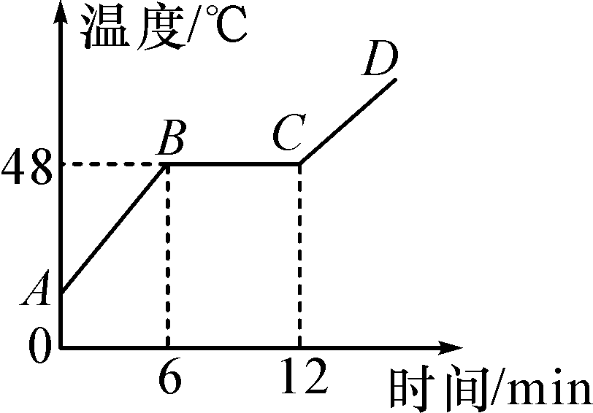
A．CD段是气态
B．晶体的熔点是48 ℃
C．BC段晶体不吸热
D．6 min时晶体已完全熔化
3．(2015·贵港)生活与物理息息相关，小芳烧水，她观察到水沸腾时，不断有“白气”冒出来，从水形成“白气”所经过的物态变化是( B )
A．先液化后汽化 B．先汽化后液化
C．先汽化后凝固 D．先升华后熔化
4．(2015·乐山)下列实例中，为了加快蒸发的是( C )
A．用地膜覆盖农田
B．给盛有饮料的瓶子加盖
C．把湿衣服晾晒在通风向阳的地方
D．农业灌溉中用管道输水代替沟渠输水
5．(2015·无锡)海水淡化可有效解决人类的用水问题。淡化海水的方法有很多种，其中一种是“蒸馏法”，即将海水中的水蒸发出来，再将水蒸气冷凝成液态淡水。以上过程涉及的物态变化有( C )
A．汽化和凝固 B．汽化和凝华
C．汽化和液化 D．升华和凝华
6．(2015·南通)如图所示的物态变化过程中，放出热量的是( A )
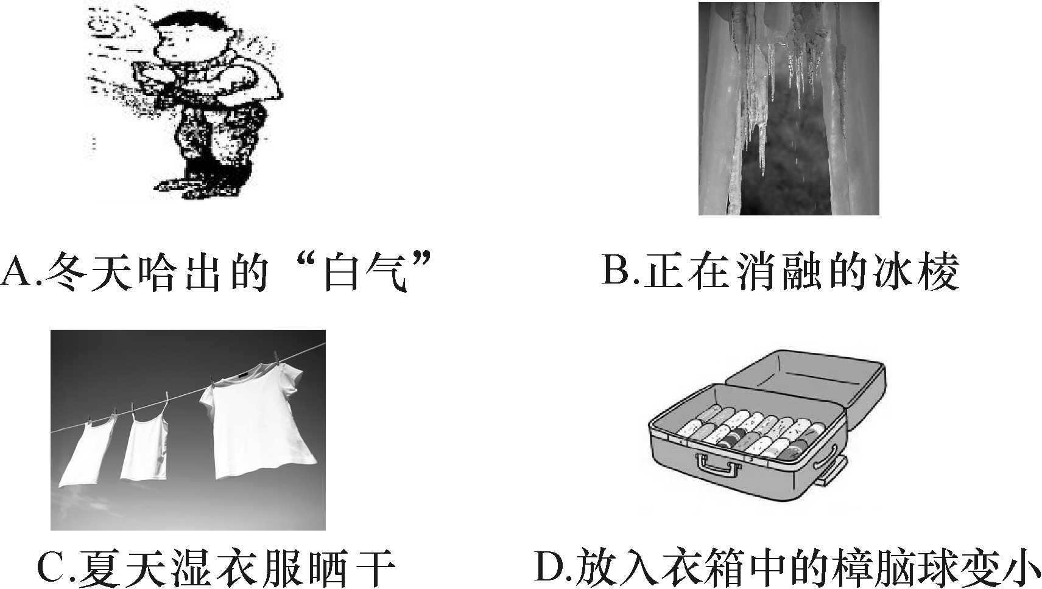
7．(2015·山西百校联考三)有一天，雾、露、霜、雪在一起争论自己的出生由来，谁也不认同谁。下列它们的说法中，你认为正确的是( B )
A．“雾”说：我是水汽化而来
B．“露”说：我是水蒸气液化而来
C．“霜”说：我是水凝固而来
D．“雪”说：我是水升华而来
8．(2015·泰安)如图所示，下列图象能反映水沸腾过程的是( D )
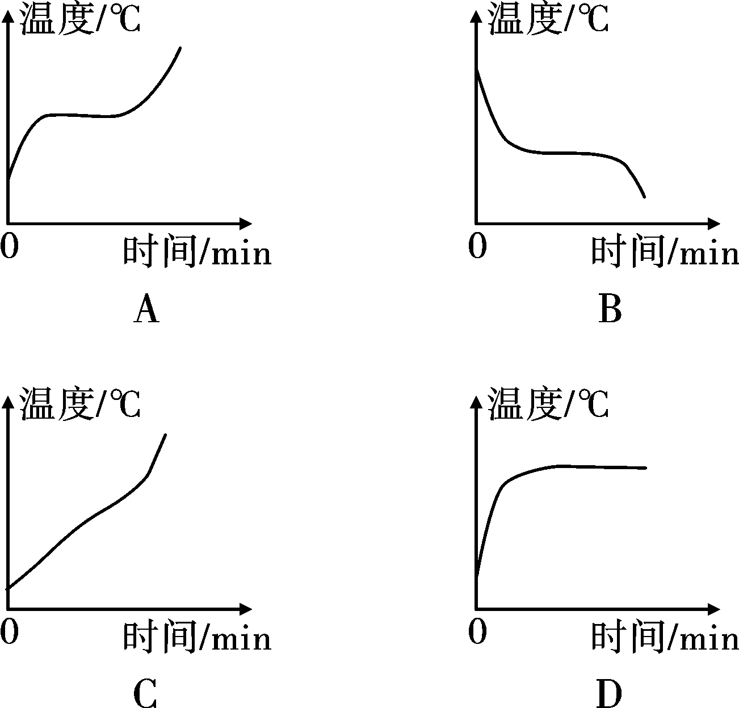
9．(2015·孝感)下列关于生活中常见热现象的解释错误的是( D )
A．在高山上烧水时，水温不到90 ℃水就沸腾了，是因为水的沸点与大气压强有关
B．霜的形成是凝华现象
C．夏天剥开雪糕包装纸时，雪糕周围冒“白气”，这是液化现象
D．固体在熔化过程中吸热，温度一定升高
10．(2015·宿迁)右图是宿迁地区某天天气预报的信息图片，关于图片中信息的解释正确的是( C )
A．预报的最低气温读作“摄氏零下1度”
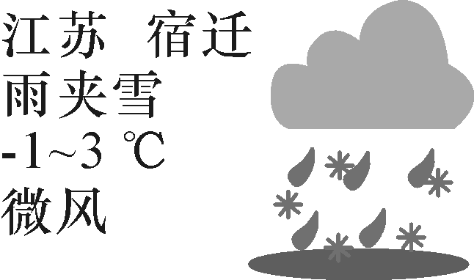
B．全天气温不会高于2 ℃
C．雪的形成过程中会放出热量
D．雨的形成是汽化现象
二、填空题
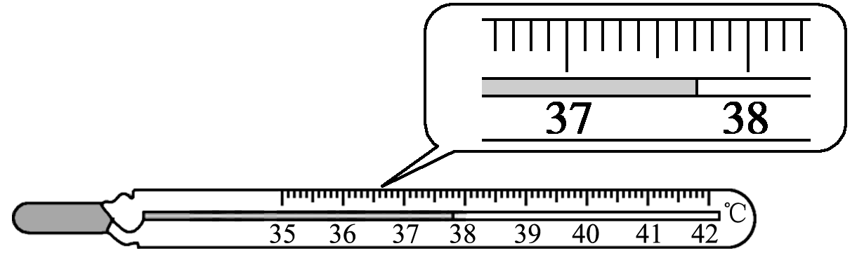
11．(2015·汕尾)体温计是根据液体的__热胀冷缩__规律制成的，如图所示的体温计的示数是__37.7℃。
12．(2015·临沂)有一种“超声波喷雾降温扇”，在风扇转动时还可喷出水雾，喷雾可以增加空气中的水分，风扇吹风加快了空气中水分的__蒸发__，就加快了从周围物体__吸收__热量，从而达到降温的目的。
13．(2015·佛山)二氧化碳气体若被加压、降温到一定程度，就会__凝华__(填一种物态变化)成白色的像雪一样的固体叫干冰。干冰具有很好的制冷作用，在常温下迅速__升华__(填一种物态变化)成为气体，__吸收热量，使水蒸气遇冷凝结成水滴或小冰晶，从而达到降雨的条件。
14．(2014·济宁)冻豆腐以其孔隙多、弹性好、营养丰富、味道鲜美而深受喜爱。人们制作冻豆腐主要是想办法去除新鲜豆腐中的水分。制作冻豆腐的过程经历了__凝固和熔化__的物态变化。与新鲜豆腐相比，冻豆腐的密度将__减小__(填“增大”“减小”或“不变”)。
15．(2015·成都)在打扫教室清洁时，用湿抹布擦黑板，过一会儿黑板就会变干，这是水的__汽化__(填物态变化的名称)现象。夏天，从冰箱中取出一瓶饮料，空气中的水蒸气遇冷液化成小水珠附着在饮料瓶外表面，水蒸气在液化过程中要__放热__(填“吸热”或“放热”)。
16．(2015·常州)2014年11月，溧阳某钢铁厂液氧塔发生泄漏。消防队员赶赴现场，发现泄漏点周围雪花飘飘。雪花的形成是__凝华__过程，需__放__热。此时在现场快速奔跑是非常危险的，衣物的剧烈摩擦会导致火灾，消防队员用湿棉布捂在泄漏口，借助水__凝固__止住泄漏。
17．(2015·滨州)某品牌空调器使用的新型制冷剂R600a是一种对臭氧层破坏较小、极容易汽化又容易液化的物质，它在室内汽化时吸热，在室外液化时__放热__。压缩机通过使制冷剂不断发生液化和汽化，将室内的内能搬至室外，制冷剂在室外液化的方式是__压缩体积__(填“降低温度”或“压缩体积”)。
18．(2015·烟台)无论是盛夏还是寒冬，在装有空调的汽车玻璃窗上常附有小水珠，小水珠是水蒸气__液化__形成的，夏天，水珠常常出现在车窗的__外侧__，冬天，水珠常常出现在车窗的__内侧__。(后两空均填“内侧”“外侧”或“内、外侧”)。
三、问答、实验探究题
19．(2015·大连)夏天，用冷水洗过的两件完全相同的湿衣服，都展开挂在晾衣绳上，一件在阳光下，另一件在树荫下，如图所示，阳光下的湿衣服干得快。请解释这个现象。
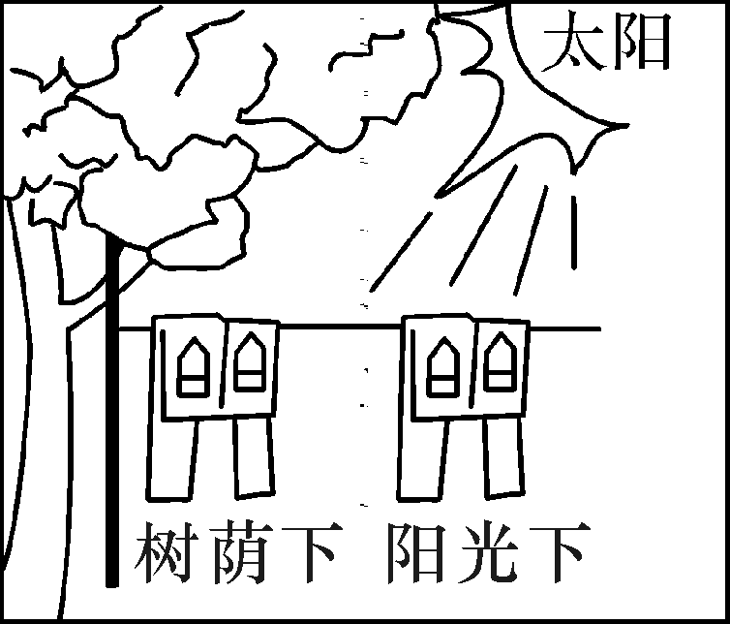
解：树荫下的湿衣服和阳光下的湿衣服上的水分都在蒸发，由于阳光的照射，阳光下的湿衣服上的水分吸收热量，温度升高，两件衣服表面积和周围空气流速相同，温度越高，蒸发越快，因此阳光下的湿衣服干得快。
20．(2014·东营)某同学探究“海波熔化时温度的变化规律”时，记录的数据如下表。在实验时观察到，海波在第4 min开始熔化，第8 min熔化完毕。请你根据实验数据完成下列各题。
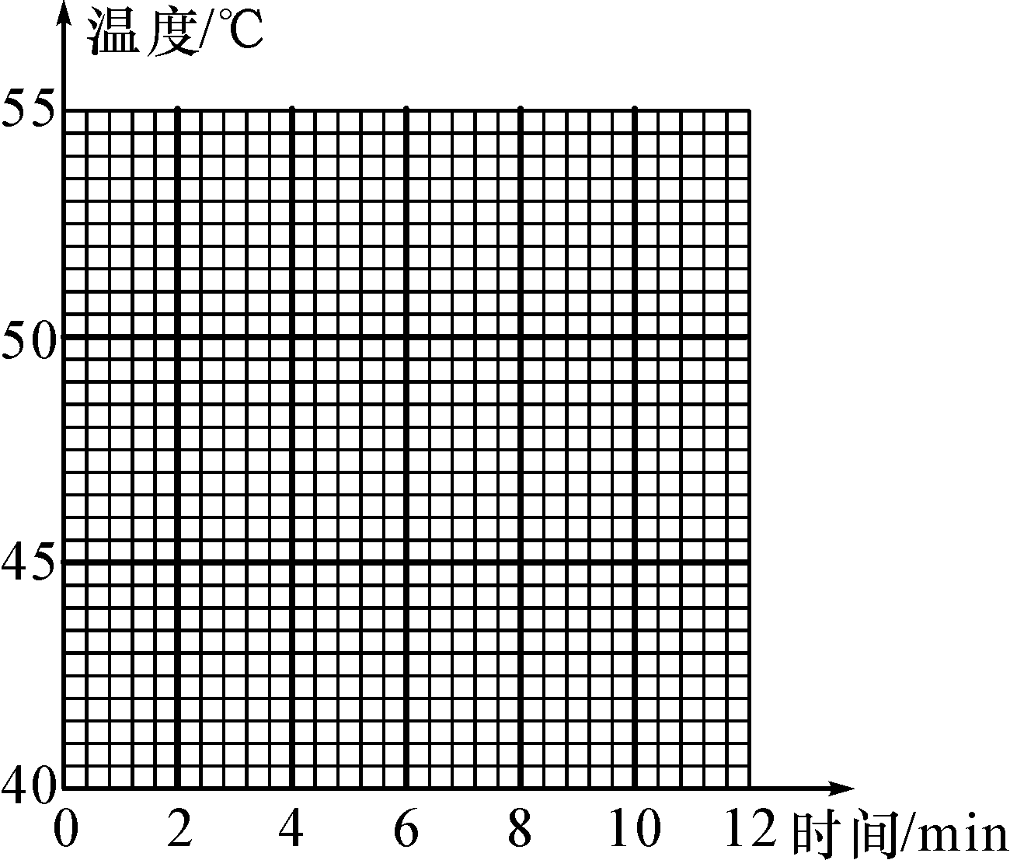

时间/min | 0 | 1 | 2 | 3 | 4 | 5 | 6 | 7 | 8 | 9 | 10 | 11
温度/℃ | 40 | 42 | 44 | 46 | 48 | 48 | 48 | 48 | 48 | 49.5 | 51 | 52.5
(1)在方格纸上描点并画出温度－时间图象；
(2)海波熔化过程中温度的变化规律是__不断吸收热量，但温度保持不变__；
(3)海波是__晶体__(填“晶体”或“非晶体”)；
(4)海波的熔点是__48__℃。
解：图象如图所示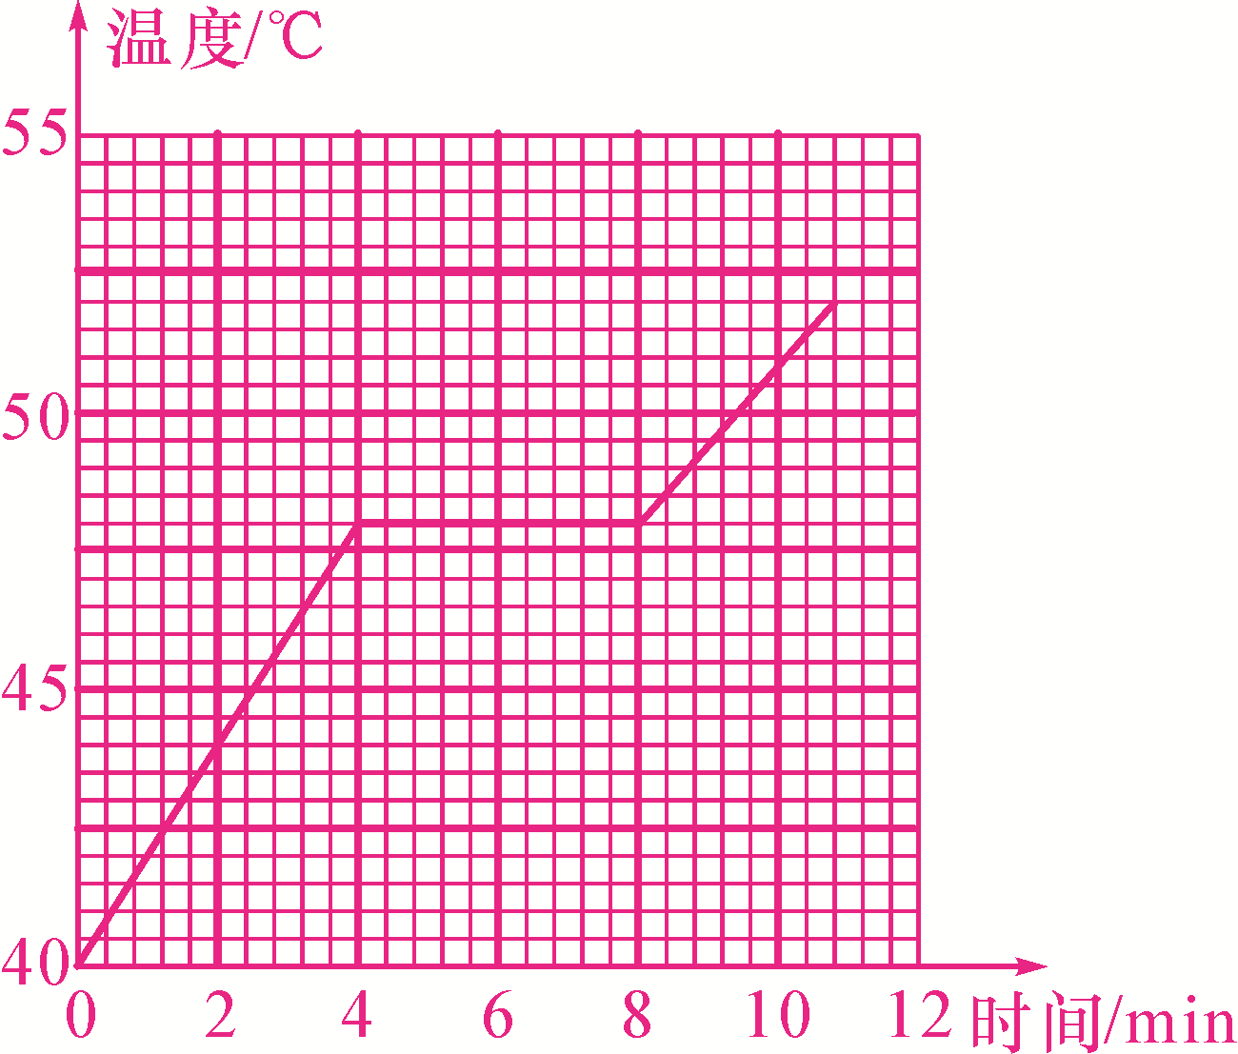
21．(2015·黄冈)图甲是探究水沸腾时温度变化特点的实验装置。
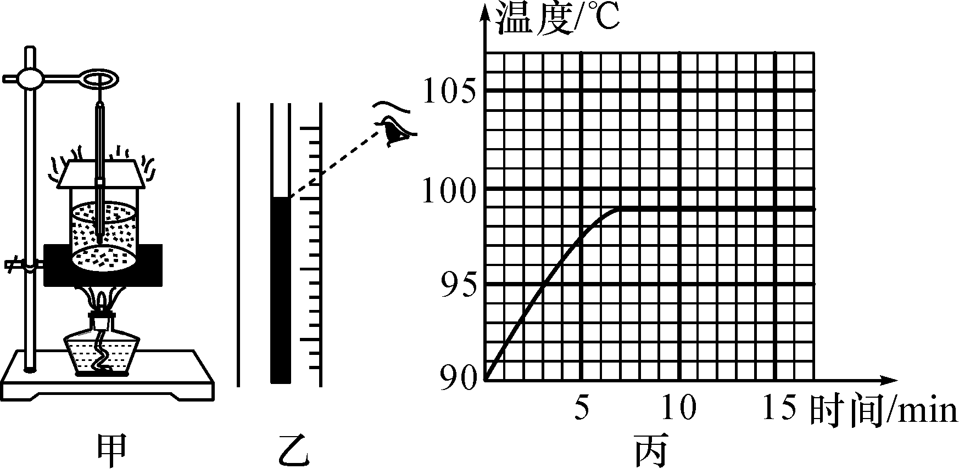
(1)该实验装置装配的合理顺序是(填序号)__②④①③__(①烧杯；②酒精灯；③温度计；④铁圈及石棉网)。
(2)图乙中读数的错误之处是：视线没有与温度计液柱的液面__相平__。
(3)图丙是正确实验后绘制的水温随时间变化关系的图象。由图象可知，水沸腾时温度__不变__(填“不变”或“升高”)。
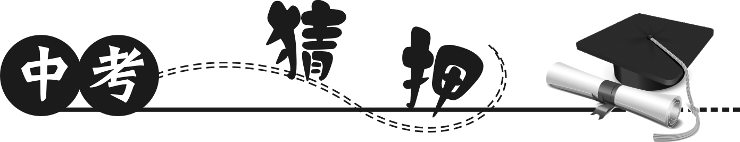
22．(设计类实验题)(2015·山西联考)小花同学漫步在雪后的海边，发现道路上的水都结了冰，但海水却没有结冰，她猜想水的凝固点可能与水中含盐量的多少有关，请你和她一起设计完成探究过程：探究课题：水的凝固点与含盐量的多少有什么关系？
(1)实验器材：__箱门透明的冰箱、三只烧杯、足量水、一些盐和三支温度计__
(2)实验步骤：__①在杯中装相同质量的水，分别加质量不等的盐；②在每个烧杯中各插入一支温度计，然后将烧杯置于冰箱冷冻室中；③观察温度计，记录凝固的温度并进行比较。__。

